**KARYA TULIS ILMIAH**

**STUDI LITERATUR PEMANFAATAN EKSTRA BUAH**

**KARAMUNTING(*Rhodomyrtus tomentosa)* SEBAGAI PEWARNA MAKANAN DAN TEKSTIL**



**MONICA SRI INDAH RAHMADANI GUCI**

**NIM:PO7539018101**

**POLITEKNIK KESEHATAN**

**KEMENKES MEDAN**

**JURUSAN FARMASI**

**2021**

**KARYA TULIS ILMIAH**

**STUDI LITERATUR PEMANFAATAN EKSTRA BUAH**

**KARAMUNTING(*Rhodomyrtus tomentosa)* SEBAGAI PEWARNA MAKANAN DAN TEKSTIL**

**Sebagai Syarat Menyelesaikan Pendidikan Program Studi Diploma III**



**MONICA SRI INDAH RAHMADANI GUCI NIM:PO7539018101**

**POLITEKNIK KESEHATAN KEMENKES MEDAN JURUSAN FARMASI**

**2021**

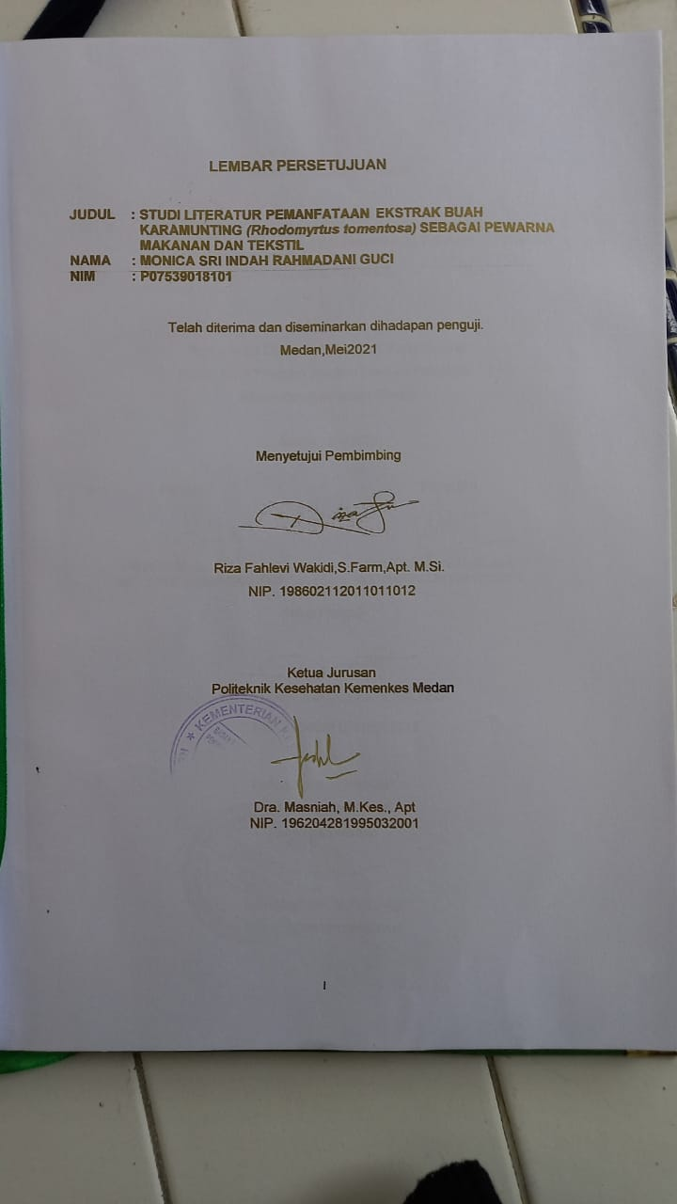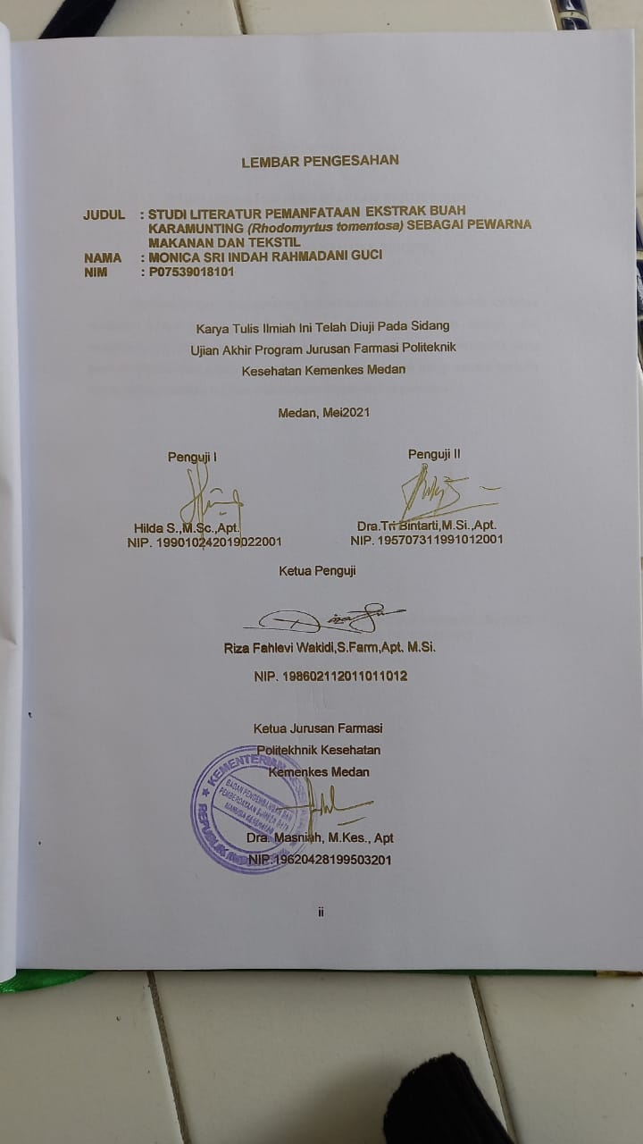

# SURAT PERNYATAAN

## STUDI LITERATUR PEMANFATAAN EKSTRAKBUAH KARAMUNTING

***(Rhodomyrtus tomentosa)* SEBAGAI PEWARNA MAKANAN DAN TEKSTIL**

## Dengan ini saya menyatakan bahwa dalam karya tulis ilmiah ini tidak terdapat karya yang pernah diajukan disuatu perguruan tinggi, dan sepanjang pengetahuan saya tidak juga terdapat karya atau pendapat yang pernah ditulis atau diterbitkan oleh orang lain, kecuali yang secara tertulis diacu dalam naskah ini dan disebutkan dalam daftar pustaka.

**Medan, Mei 2021**

**MONICA SRI INDAH RAHMADANI GUCI**

**NIM: P07539018101**

POLITEKNIK KESEHATAN KEMENKES MEDAN JURUSAN FARMASI

KTI, JUNI 2021

MONICA SRI INDAH RAHMADANI GUCI

## STUDI LITERATUR PEMANFAATAN EKSTRAK BUAH KARAMUNTING

***(Rhodomyrtus tomentosa)* SEBAGAI PEWARNA MAKANAN DAN TEKSTIL**

XII + 21 Halaman+3 Lampiran

# ABSTRAK

Pewarna alami merupakan salah satu industri tekstil, makanan, farmasi, kosmetik, kerajinan dan penyamakan kulit. menjadikan pewarna alami sebagai pewarna yang dianjurkan, disamping itu produk industri dengan pewarna alami memiliki pasar yang baik Warna makanan sangat mempengaruhi persepsi rasa dari suatu makanandan mempengaruhi keinginan konsumen untuk mengonsumsi makanan tersebut.Tujuan penelitian ini untuk mengetahui Pemanfaatan Buah Karamunting sebagai Pewarna Makanan dan Tekstil.

Metode yang digunakan adalah studi literature yakni dengan mengumpulkan data-data sekunder yaitu berdasarkan hasil penelitian sebelumnya dalam bentuk jurnal-jurnal yang memliki topic yang sama dengan yang diangkat dalam penelitian.

Hasil dari penelitian menunjukkan bahwa pada literature jurnal pertama zat warna dari Ekstrak Buah Karamunting yang paling baik adalah pada jenis kain trikote yaitu sekitar 30 menit.Pada jurnal kedua zat warna dari Ekstrak Buah Karamunting pembuatan dilakukan dengan cara maserasi.Pada jurnal ketiga 3 zat warna dari Ekstrak Buah Karamunting pembuatan dilakukan dengan cara maserasi. Diantara 6 macam zat kimia ekstrak buah karamunting yang didapatkan tersebut, kemungkinan yang dapat menjadi bahan pewarna alami teksil.

Dengan demikian kesimpulan yang dapat diambil dari penelitian ini adalah adanya Buah Karamunting Sebagai Pewarna Alami Makanan dan Tekstil Secara Studi Literatur.

**Kata Kunci**: Buah karamunting,pewarna alami,senyawa kimia. Daftar Bacaan : 11 (2009-2020)

MEDAN HEALTH POLYTECHNICS OF MINISTRY OF HEALTH

PHARMACY DEPARTMENT

SCIENTIFIC PAPER, JUNE 2021

MONICA SRI INDAH RAHMADANI GUCI

**LITERATURE STUDY ON THE UTILIZATION OF KARAMUNTING FRUIT EXTRACT(Rhodomyrtus tomentosa) AS FOOD COLORS AND TEXTILES**

XII + 21 Pages+3 Attachments

### ABSTRACT

Natural dyes are one of the materials used in the textile, food, pharmaceutical, cosmetic, handicraft and leather tanning industries. Along with the increasing concern for health and the environment, making natural dyes as a recommended material, besides that industrial products that use natural dyes have a good market. Food color greatly affects the perception of the taste of a food and the consumer's desire to consume the food. Food color is usually obtained through food coloring. This study aims to determine the effectiveness of the use of *karamunting* fruit as food coloring and textiles.

This research is a literature study carried out by collecting secondary data derived from the results of previous studies in the form of journals that have the same topic as those raised in this study.

Through the results of the study, it was found that: in the first literature, the dye from the extract of the *karamunting* fruit gave the best color to the trikote fabric for a duration of about 30 minutes, in the second journal, the dye from the extract of the karamunting fruit was obtained through the maceration technique, in the third journal, 3 The dye from the *karamunting* fruit extract was obtained through the maceration technique.

This study concluded that the extract of *karamunting* fruit can be used as a natural dye for food and textiles.

Keywords : *Karamunting* fruit, natural dyes, chemical compounds.

References : 11 (2009-2020)

# KATA PENGANTAR

Segala puji dan syukur penulis ucapkan khadirat Tuhan Yang Maha Esa yang selalu dan senantiasa memberikan berkat dan anugerah-Nya sehingga penulis dapat menyelesaikan penelitian dan penyusunan karya tulis ilmiah dengan judul ”**Studi Literatur Pemanfaatan Buah Karamunting Sebagai Pewarna Makanan Dan Tekstil**”**.** Adapun tujuan penulisan karya tulis ilmiah untuk memenuhi persyaratan dalam menyelesaikan pendidikan diploma III jurusan farmasi poltekkes kemenkes medan.

Penulis telah berupaya seoptimal mungkin menyelesaikan karya tulis ini, namun penulis menyadari masih banyak kekurangan, untuk itu penulis mengharapkan masukan berupa saran ataupun kritik yang bersifat membangun dari pembaca demi penyempurnaan karya tulis ini.Penulisan dan Penyusunan karya tulis ilmiah ini tidak terlepas dari bantuan dan bimbingan berbagai pihak, oleh karena itu dengan kerendahan hati penulis mengucapkan terima kasih yang sebesar- besarnyakepada:

1. Ibu Dra.Ida Nurhayati, M.Kes, selaku Direktur Poltekkes Kemenkes Medan
2. Ibu Dra Masniah, M.Kes, selaku Ketua Jurusan Farmasi Poltekkes Kemenkes Medan
3. Ibu Rini Andarwati,SKM.,M.Kes, selaku Pembimbing Akademik selama menjadi siswa di Jurusan Farmasi Poltekkes Medan
4. Bapak Riza Fahlevi Wakidi S.Farm.M.Si.,Apt, selaku Pembimbing Karya Tulis Ilmiah mengantarkan penulis mengikuti seminar hasil KTI/Ujian AkhirProgram
5. Ibu Hilda S.,M.Sc.,Apt selaku penguji I dalam Penulisan Karya Tulis Ilmiah ini.
6. Ibu Dra.Tri Bintarti,M.Si.,Apt selaku penguji II dalam Penulisan Karya Tulis Ilmiah ini.
7. Seluruh Dosen dan Staff Pengawai Jurusan Farmasi Poltekkes Kemenkes Medan
8. Teristimewa kepada kedua orang tua penulis AyahandaH.Syawaluddin Guci dan IbundaHj.Farida Nur Reny Pohan tercinta serta Adek Rahmad Hidayah Guci dan Adek Wildan Yoga Permana Guci tercinta, terima kasih yang tak terhingga atas doa, kasih sayang, serta dukungan penuh baik moril maupun materil sehingga penulis dapat menyelesaikan pendidikan dan penulisan karya tulis ilmiah ini. Semoga Allah SWT senantiasa melimpahkan kesehatan, rizki, rahmat dan ridho-Nya padakeduanya.
9. Kepada Willy Syarif yang senantiasa memberikan semangat dan menemani serta mendukung penulis selama melaksanakan penelitian.
10. Kepada sahabat tercinta yang senantiasa memberikan semangat dan menemani serta membantu penulis selama melaksanakan penelitian. Terimakasih atas kebersamaannya semoga kita tidak saling melupakan.
11. Kepada seluruh pihak yang membantu dalam melaksanakan penelitian ini yang tidak dapat penulis tuliskan satu persatu. Akhirnya dengan segala kerendahan hati penulis menyadari sepenuhnya bahwa penulisan Karya Tulis Ilmiah ini jauh dari kesempurnaan, namun penulis berharap Karya Tulis Ilmiah ini bermanfaat bagi kita semua

Medan, Mei,2021

MONICA SRI INDAH RAHMADANI GUCI

NIM:P07539018101

# DAFTAR ISI

LEMBAR PERSETUJUAN iii

LEMBAR PENGESAHAN iv

ABSTRAK vi

KATA PENGANTAR viii

DAFTAR ISI x

DAFTAR LAMPIRAN ix

BAB I PENDAHULUAN 1

* 1. LatarBelakang 1
  2. Rumusan Masalah 2
  3. Batasan Masalah 2
  4. Tujuan Penelitian 2
  5. Manfaat Penelitian 2

BAB II TINJAUAN PUSTAKA 3

* 1. Uraian tanaman 3
     1. Tumbuhan Karamunting 3
     2. Morfologi Tumbuhan Karamunting 4
  2. Klasifikasi 4
  3. Ekologi dan Penyebaran 4
  4. Bahan Tambahan Pangan 5
  5. StudiLiteratur 8

BAB III METODE PENELITIAN 9

* 1. Jenis dan Desain Penelitian 9
     1. Jenis Penelitian 9
     2. Desain Penelitian 9
  2. Lokasi Dan WaktuPenelitian 9
     1. Lokasi Penelitian 9

3.2.2.Waktu Penelitian 9

3.3.Objek Penelitian 9

* 1. Kriteria Inklusi 10
  2. Prosedur Penelitian 11

BAB IV HASIL DAN PEMBAHASAN 12

* 1. Hasil 12
  2. Pembahasan 14

BAB V KESIMPULAN DAN SARAN 16

* 1. Kesimpulan 16
  2. Saran 16

DAFTAR PUSTAKA 17

LAMPIRAN 19

# DAFTAR LAMPIRAN

Lampiran 1 Jurnal 1… 19

Lampiran 2 Jurnal 2… 20

Lampiran 3 Jurnal 3… 22

**BAB I**

**PENDAHULUAN**

* 1. **Latar Belakang**

Pewarna makanan termasuk dalam Bahan Tambah Pangan yang diatur melalui media Undang-undang RI No.18 tahun 2012 tentang pangan.Hasil dari beberapa literature menyebutkan bahwa buah dan daun karamunting mengandung senyawa flavonoid, saponin, kuinon, monoterpen, seskuiterpen, polifenolat, tanin, dan steroid (Putri, 2015). Buah karamunting juga berpotensi sebagai pewarna alami menyatakan ekstrak buah Rhodomyrtus tomentosa mampu menurunkan kadar kolesterol dan mencegah pembentukan arteroklorosis. (Mhd Nasution, 2014). Batang dan ranting karamunting memiliki aktivitas antioksidan yang besar dan toksisitas yang lemah (Kusuma, 2016).

Ada istilah tak perlu dirawat, tapi tetap tumbuh dan berkembang serta menghasilkan bunga yang indah dan buah berwarna ungu dari kelopaknya.Kedengarannya agak mustahil untuk diolah, dikemas atau dibuat sebagai bahan pewarna alami baik sebagai pewarna makanan atau pewarna tekstil, tapi semua mungkin saja terjadi, asal ada keinginan kuat untuk berpikir mengolahnya dari biasa menjadi sesuatu yang bernilai tambah.Secara ekonomis, biaya yang dikeluarkan atau dibutuhkan minim untuk mengolahnya.

Penelitian ini untuk mengkaji peran karamunting *(Rhodomyrtus tomentosa)* terutama buahnya dari sesuatu yang tidak akan bermanfaat bagi orang banyak menjadi bermanfaat yang dapat teruji secara ilmiah. Maraknya industri pangan dan tekstil yang ada saat ini tidak diimbangi dengan kenaikan kualitas produk yang dihasilkan serta tingkat keamanan bahan yang digunakan.Dari pengamatan fitokimia ekstrak buah karamunting mengandung phenol, flavonoid, dan antosianin. Pembuatan ekstrak dilakukan dengan cara maserasi (Jumiati, 2017)

Zat pewarna makanan merupakan suatu senyawa berwarna yang memiliki afinitas kimia terhadap benda yang diwarnainya.Warna dari suatu produk makanan atau minuman merupakan salah satu ciri yang sangat penting. Warna menjadi kriteria dasar untuk menentukan kualitas makanan, antara lain warna jugadapat memberi petunjuk mengenai perubahan kimia dalam makanan, seperti pencoklatan (Cahyadi,2012).

Berdasarkan uraian diatas penulis tertarik melakukan penelitian “Studi Literatur Pemanfaatan Ekstrak Buah Karamunting *(Rhodomyrtus tomentosa)* Sebagai Pewarna Makanan dan Tekstil”.Berdasarkan studi literature dengan mencari data yang ada pada kepustakaan, artikel-artikel, internet dan semua informasi yang ada.

# Rumusan Masalah

Apakah Buah Karamunting dapat bermanfaat Sebagai bahan Pewarna Makanan dan Tekstil secara Studi Literatur?

# Batasan Masalah

Penelitian ini dibatasi hanya untuk mengidentifikasi Buah Karamunting Pewarna Makanan dan Tekstil secara Studi Literatur

# Tujuan Penelitian

Untuk mengetahui Pemanfaatan Buah Karamunting Sebagai Pewarna Makanan dan Tekstil Secara Literatur

# Manfaat Penelitian

* + 1. Menambah wawasan dan pengetahuan kepada penulis dan kepada masyarakat mengenai Pemanfaatan Buah Karamunting Pewarna Makanan dan Tekstil secara Studi Literatur
    2. Untuk menambah referensi dan bermanfaat sebagai sarana pembelajaran bagi peneliti selanjutnya

**BAB II**

**TINJAUAN PUSTAKA**

# Uraian tumbuhan

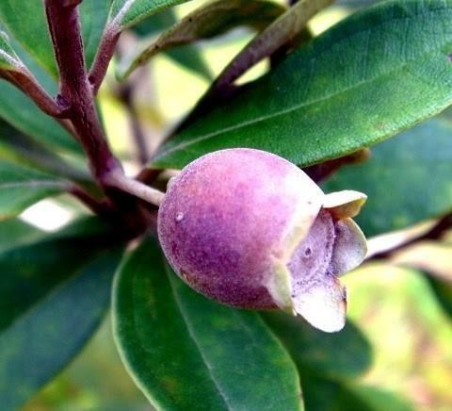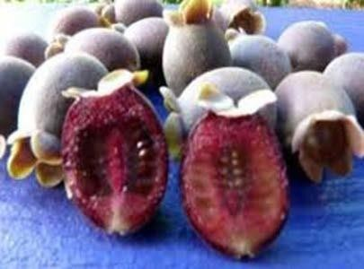

### Gambar 1 Buah Karamunting (Rhodomyrtus tomentosa) (Sumber: visittanjungputing.com)

# Tumbuhan Karamunting

Tumbuhan karamunting (*Rhodomyrtus tomentosa*) adalah tumbuhan liar pada tempat yang mendapat sinar matahari cukup, seperti di lereng gunung, lapangan yang tidak terlalu gersang. Ciri-ciri tumbuhan ini termasuk dalam kelompok perdu, daun tunggal, pangkal daun membulat, tepi daun rata,ujung daun meruncing. Bunga termasuk bunga majemuk berwarna ungu kemerah merahan,buahnya dapat dimakan (Sutomo,2010).

Berdasarkan penelusuran literatur, buahkaramunting mengandung senyawa flavonoi, polifenol, tanin, dan antosianin(Putri,2015).

1. Uji Flavonoid

Sejumlah kecil ekstrak kental buah karamunting dan fraksi-fraksi ditambahkan 0,1 g serbuk Mg dan 5 tetes HCl pekat, terjadinya warna jingga, merah mudah sampai merah menandakan adanya senyawa flavonoid.

1. Uji Polifenol

Polifenol adalah kelompok zat kimia yang ditemukan pada tumbuhan.Zat ini memiliki tanda khas yakni memiliki banyak gugus fenol dalam molekulnya.Polifenol berperan dalam memberi warna pada suatu tumbuhan seperti warna daun saat musim gugur.

1. Uji Tanin

Tanin merupakan senyawa kompleks,biasanya merupakan campuran polifenol yang sukar untuk dipisahkan karena tidak dalam bentuk Kristal.Tanin biasanya berupa senyawa amorf,higroskopis,berwarna coklat kuning yang larut dalam organic yang polar.

1. Uji Antosianin

Pangan yang memiliki nilai gizi yang tinggi, apabila tidak didukung dengan warna yang sesuai maka akan menurunkan mutu produk tersebut. Antosianin adalah pigmen yang menyebabkan warna merah, ungu dan biru.

# Morfologi Tumbuhan Karamunting

Tumbuhan karamunting adalah termasuk familli *Myrtaceae* (suku jambujambuan).karamunting adalah sejenis tanaman liar dengan pohon berkayu.Dipadang-padang terbuka tingginya hampir setinggi orang dewasa (tingginya dapat mencapai 4 meter). Daunnya keras, panjang 5-7 cm dan luasnya 2- 3,5cm, oval,ujungnya dari tumpul sampai dengan tajam, di atas hijau mengkilap, di bawah lebih abu-abu. Bunganya tersembunyi atau dalam 2 atau 3 kelompok.Buahnya dapat dimakan, panjang 10-15mm, berwarna ungu hitam (Sutomo,2010).

# Klasifikasi

Klasifikasi Karamunting *(Rhodomyrtus tomentosa )*menurut Cronquist (1981:639) dan Latiff (1992) adalah sebagai berikut:

Divisi :Magnoliophyta

Kelas :Magnoliopsida

Subkelas :Rosidae

Bangsa :Myrtales

Suku :Myrtaceae

Marga :Rhodomyrtus

Jenis :Rhodomyrtus tomentosa

Sinonim :Myrtuscanescens Lour.Rhodomyrtus paviflora Alston

# Ekologi dan Penyebaran

Tanaman ini tumbuh liar di daerah pesisir atau dataran yang agak tinggi.Umumnya variasi daritomentosa ditemukan di daerah yang panas, dengan ketinggian 300 m, jarang ditemukan di daerah dengan ketinggian 1300 m

Tumbuhan ini sering dijumpai di India, Srilanka, Malaysia, Amerika, Cina Selatandan Indonesia yang tersebar di pulau Sumatera, Kalimantan dan sedikit di JawaBarat (Latiff, 1992).

# Bahan Tambahan Pangan

Bahan tambahan pangan adalah bahan yang biasanya tidak digunakan sebagai makanan dan biasanya bukan merupakan komponen khas makanan,mempunyai atau tidak mempunyai nilai gizi yang dengan sengaja ditambahkan kedalam makanan untuk maksud teknologi pada pembuatan, pengolahan, penyiapan,perlakuan,pengepakan,pengemasan,danpenyimpanan (cahyadi,2012)

Menurut PERMENKES RI NO.033 TAHUN 2012 bahan tambahan pangan (BTP) adalah bahan yang ditambahkan ke dalam pangan untuk mempengaruhi sifat atau bentuk pangan.

Secara khusus tujuan penggunaan bahan tambahan makanan :

1. Memperpanjang umur simpan makanan dengan cara mencegah pertumbuhan mikroba perusak makanan atau mencegah terjadinya reaksi kimia yang dapat menurunkanmutumakanan.
2. Meningkatkan cita rasamakanan.
3. Memperbaiki kerenyahan danteksturmakanan.
4. Menghasilkan aroma dan warna yanglebihmenarik.
5. Mempertahankan atau meningkatkan nilaigizimakanan

Mempertahankan stabilitas makanan atau untuk memperbaiki sifat-sifat oragoleptik makanan sehingga tidak menyimpang dari sifat– sifat alamiahnya.

Bahan tambahan pangan (BTP) yang diizinkan penggunaannya menurut PERMENKES RI NO. 033 TAHUN 2012 yaitu golongan :

1. Antibuih (Antifoaming agent) adalah bahan tambahan pangan untuk mencegah atau mengurangipembentukan buih. Contoh : Kalsium alginat (Calsium alginate).
2. Antikempal (Anticakingagent) adalah bahan tambahan pangan untuk mencegah mengempalnyaproduk pangan. Contoh : Kalsium karbonat (Calsium carbonate).
3. Antioksidan (Antioxidant) adalah bahan tambahan pangan untuk mencegah atau menghambat kerusakan panganakibatoksidasi. Contoh : Asam askorbat (Ascorbic acid).
4. Bahan pengkarbonasi (Carbonating agent) adalah bahan tambahan pangan untuk membentuk karbonasidalampangan. Contoh : Karbon dioksida (Carbon dioxide).
5. Garam pengelmulsi (Emulsifying salt) adalah bahan tambahan pangan untuk mengdispersikan protein dalam keju sehingga mencegah pemisahan lemak. Contoh : Natrium dihidrogen sitrat (Sodium dihydrogen citrate).
6. Gas untuk kemasan (Packaging gas) adalah bahan tambahan pangan berupa gas, yang dimasukkan ke dalam kemasan pangan sebelum, saat maupun setelah kemasan diisi dengan pangan untuk mempertahankan mutu pangan dan melindungi pangan darikerusakkan. Contoh : Nitrogen.
7. Humektan (Humenctan) adalah bahan tambahan pangan untuk mempertahankankelembaban pangan. Contoh : Natrium laktat (Sodium laktate).
8. Pelapis (Glazing agent) adalah bahan tambahan pangan untuk melapisi permukaan pangan sehingga memberikan efek perlindungan dan atau penampakan mengkilap.Contoh : Malam (Beeswax).
9. Pemanis (Sweetener) adalah bahan tambahan pangan berupa pemanis alami dan pemanis buatan yang memberikan rasa manis pada produk pangan.Contoh : Pemanis alami Manitol (Mannitol).
10. Pembawa (Carrier) adalah bahan tambahan pangan yang digunakan untuk memfasilitasi penanganan, aplikasi atau penggunaan bahan tambahan panganlain. Contoh : Sukrosa asetat isobutirat (Sucrose acetate isobutyrate).
11. Pembentuk gel (Galling agent) adalah bahan tambahan pangan untuk membentuk gel. Contoh : Asam alginat(Alginicagent).
12. Humektan (Humenctan) adalah bahan tambahan pangan untuk mempertahankankelembaban pangan. Contoh : Natrium laktat (Sodium laktate).
13. Pelapis (Glazing agent) adalah bahan tambahan pangan untuk melapisi permukaan pangan sehingga memberikan efek perlindungan dan atau penampakan mengkilap.Contoh : Malam (Beeswax).
14. Humektan (Humenctan) adalah bahan tambahan pangan untuk mempertahankankelembaban pangan. Contoh : Natrium laktat (Sodium laktate).
15. Pelapis (Glazing agent) adalah bahan tambahan pangan untuk melapisi permukaan pangan sehingga memberikan efek perlindungan dan atau penampakan mengkilap.Contoh : Malam (Beeswax).
16. Pemanis (Sweetener) adalah bahan tambahan pangan berupa pemanis alami dan pemanis buatan yang memberikan rasa manis pada produk pangan.Contoh : Pemanis alami Manitol (Mannitol).
17. Pembawa (Carrier) adalah bahan tambahan pangan yang digunakan untuk memfasilitasi penanganan, aplikasi atau penggunaan bahan tambahan panganlain. Contoh : Sukrosa asetat isobutirat (Sucrose acetate isobutyrate).
18. Pembentuk gel (Galling agent) adalah bahan tambahan pangan untuk membentuk gel. Contoh : Asam alginat(Alginicagent).
19. Pembuih (Foaming agent) adalah bahan tambahan pangan untuk membentuk atau memelihara homogenitas dispersi fase gas dalam pangan berbentuk cair ataupadat. Contoh : Gom xanthan (Xhanthan gum).
20. Pengatur keasaman (Acidity regulator) adalah bahantambahan Pangan untuk mengasamkan, menetralkan dan atau mempertahankan deraja keasaman pangan. Contoh : Kalsium karbonat (Calsium carbonate).
21. Pengawet (Preservative) adalah bahan tambahan pangan untuk mencegah atau menghambat fermentasi, pengasaman, penguraian dan 12 perusakan lainnya terhadap pangan yang disebabkanolehmikroorganisme. Contoh : Asam sorbat dan garamnya (Sorbic acid and its salts).
22. Pengembang (Raising agent) adalah bahan tambahan pangan berupa senyawa tunggal atau campuran untuk melepaskan gas sehingga meningkatkanvolume adonan. Contoh :Natriumkarbonat (Sodium carbonate).
23. Pengemulsi (Emulsifier) adalah bahan tambahan pangan untuk membantu terbentuknya campuran homogen dari dua atau lebih fase yang tidak terbentuk seperti minyak danair. Pengental (Thickener) adalah bahan tambahan pangan untuk meningkatkan viskositaspangan.Contoh : Kalsium asetat (Calsium acetate).
24. Pengeras (Firming agent) adalah bahan tambahanpangan untuk memperkeras, atau mempertahankan jaringan buah dan sayuran atau berinteraksi dengan bahan pembentuk gel untukmemperkuat gel.Contoh :Kalsium laktat, Kalsium sulfat.
25. Penguatrasa (Flavour enchancer) adalah bahan tambahan makanan pangan untuk memperkuat atau memodifikasi rasa dan atau yang telah ada dalam bahan pangan tanpa memberikan rasa dan atauaromabaru.Contoh : Asam guanilat dan garamnya.
26. Pengikat volume (Bucking agent) adalah bahan tambahan pangan untuk meningkatkan volume pangan. Contoh :Natrium laktat, Asam alginat.
27. Penstabil (Stabilizer) adalah bahan tambahan pangan untuk menstabilkan sistem dispersi yang homogenpadapangan. Contoh : Kalsium laktat, Natrium laktat.
28. Peretensi warna (Colour retention agent) adalah tambahan bahan pangan yang dapat mempertahankan, menstabilkan, atau memperkuat intensitas warna pangan tanpa menimbulkanwarnabaru. Contoh : Mangnesium karbonat, Mangnesium hidroksida.
29. Perisa (Flavouring) adalah bahan tambahan pangan berupa preparat konsentrat dengan atau tanpa ajudan perisa yang digunkan untuk memberi flavour dengan pengecualian rasa asin, manisdanasam. Contoh :Orange oil, bubuk cabe.
30. Perlakuan tepung (Flour treatment agent) adalah bahan tambahan pangan yang ditambahkan pada tepung untuk memperbaiki warna, mutu, adonandan atau pemanggangan, termasuk bahan pengembang adonan, pemucat dan pematangtepung.Contoh : Amonium klorida, Kalsium oksida.
31. Pewarna (Colour) adalah bahan tambahan pangan berupa pewarna alami dan pewarna sintetis yang ketika ditambahkan atau diaplikasikan pada pangan, mampu memberi ataumemperbaikiwarna.Contoh : Karmin, Tartrazi.
32. Propelan (Propellant) adalah bahan tambahan pangan berupa gas untuk mendorong pangan keluardarikemasan.Contoh : Nitrogen.
33. Sekuesteran (Sequestrant) adalah bahan tambahan pangan yang dapat mengikat ion logam polivalen untuk membentuk kompleks sehingga meningkatkan stabilitas dan kualitaspangan.Contoh : Natrium glukonat, Kaliumglukonat

Bahan Tambahan Pangan (BTP) yang dilarang penggunaanya

Menurut Lampiran II PERMENKES RI NO. 033 TAHUN 2012 adalah :

1. Asam boratdan senyawanya.
2. Asam Salisilatdangaramnya.
3. Dietilpirokarbonat.
4. Dulsin.
5. Formalin.
6. Kaliumbromat.
7. Kaliumklorat.
8. Kloramfenikol.
9. Minyak nabatiyangdibrominasi.
10. Nitrofurazon.
11. Dulkamara.
12. Kokain.
13. Nitrobenzen.
14. Sinamilantranilat
15. Dihidrosafrol.
16. Bijitonka.
17. Minyakkalamus.
18. Minyaktansi.
19. Minyaksasfrans.

# Studi Literatur

# Penelitian kepustakaan dan studi pustaka/riset pustaka meski bisa dikatakan mirip akan tetapi berbeda. Studi pustaka adalah istilah lain dari kajian pustaka, tinjauan pustaka, kajian teoritis, landasan teori, telaah pustaka (literature review), dan tinjauan teoritis. Yang dimaksud penelitian kepustakaan adalah penelitian yang dilakukan hanya berdasarkan atas karya tertulis, termasuk hasil penelitian baik yang telah maupun yang belum dipublikasikan (Embun,2012).

# Meskipun merupakan sebuah penelitian, penelitian dengan studi literatur tidak harus turun ke lapangan dan bertemu dengan responden.Data- data yang dibutuhkan dalam penelitian dapat diperoleh dari sumber pustaka atau dokumen. Menurut (Zed, 2014), pada riset pustaka (library research), penelusuran pustaka tidak hanya untuk langkah awal menyiapkan kerangka penelitian (research design) akan tetapi sekaligus memanfaatkan sumber- sumber perpustakaan untuk memperoleh data penelitian. Selain data, beberpa hal yang harus ada dalam sebuah penelitian supaya dapat dikatakan ilmiah,juga memerlukan hal lain seperti rumusan masalah, landasan teori,analisi data,dan pengambilan kesimpulan.

# BAB III

# METODE PENELITIAN

# Jenis dan Desain Penelitian

# Jenis Penelitian

Jenis Penelitian yang akan dilakukan adalah jenis penelitian kualitatif dengan mendeskripsikan dan menganalisis fakta-fakta yang diperoleh dari literatur.

# Desain Penelitian

Penelitian ini menggunakan design studi literatur yaitu dengan mengumpulkan literatur yang sesuai dengan permasalahan yang akan diteliti, mencatat, serta menganalisis data literatur yang sesuai tersebut.

# Lokasi Dan WaktuPenelitian

# Lokasi Penelitian

Lokasi penelitian dilakukan melalui penelusuran pustaka melalui textbook salam bentuk *e- book* jurnal cetak hasil penelitian ,jurnal yang diperoleh dari pengkalan data, karya tulis ilmiah, skripsi, tesis, dan disertasi , serta makalah yang dapat dipertanggung jawawabkan yang diperoleh secara daring/online.

# Waktu Penelitian

Waktu pelaksaaan Penelitian Karya Tulis Ilmiah (KTI) ini berlangsung selama 3 bulan ,mulai dari bulan Maret sampai dengan Mei tahun 2021

# Objek Penelitian

# Objek peneliti merupakan suatu kondisi yang menggambarkan atau Menerangkan suatu situasi dari objek yang akan diteliti untuk mendapatkan gambaran yang jelas dari suatu penelitian. Menurut Iwan Satibi (2011) Objek peneliti secara umum akan memetakkan atau menggambarkan wilayah penelitian atau sasaran penelitian secara komperhensif,yang meliputi karakteristik wilayah,sejarah perkembangan,struktur organisasi. tugas pokok dan fungsi lain-lain sesuai dengan pemetaan wilayah peneliti yang dimaksud

# Dari pengertian diatas maka dapat disimpulkan bahwa objek penelitian merupakan sasaran ilmiah untuk mendapatkan data dan mengetahui apa,siapa,kapan dan dimana penelitian tersebut dilakukan.

Tabel 3.1 Jurnal yang dipakai dalam Studi Literatur ini

|  |  |  |
| --- | --- | --- |
| **NO** | **Jurnal** | **Peneliti** |
| **1.** | Uji Kandungan Kimia Ekstrak Buah Karamunting sebagai upaya  menghasilkan bahan pewarna alami tekstil | Jerni Larahmah,2019 |
| **2.** | Pemanfaatan Buah Karamunting Sebagai  Pewarna alami Makanan | Elly Juniati, 2017 |
| **3.** | Penggunaan bahan pewarna buah Karamunting pada makanan terhadap  Kesehatan masyarakat kesehatan | Agustien Zulaidah,2020 |

# 

# Kriteria Inklusi

Kriteria inklusi adalah kriteria atau ciri-ciri yang perlu dipenuhi oleh setiap anggota populasi yang dianggap sebagai sampel (Notoadmojo,2018) Kriteria inklusi dalam penelitian ini adalah :

1. Artikel dari tahun2017-2021
2. Relevan dengan judulpenelitian
3. Dapatdiakses

# Prosedur Penelitian

Adapun prosedur dalam penelitian ini adalah sebagai berikut:

1. Mengidentifikasi istilah-istilah kata kunci (Identify key terms). Dalam penelitian ini, Penulis memilih kata kunci analisa Pemanfaatan Ekstrak Buah Karamunting Sebagai Pewarna Makanan. Pemilihan dilakukan dengan teliti untuk mempermudah pelacakan literatur yang sesuai dengan topic penelitian.
2. Menentukan tempat literatur sesuai dengan topik yang telah ditemukan dari database ataupun internet. Untuk mempermudah penelusuran literatur, penulis melakukan penelusuran online yang bersumber dari google scholar, Perpusnas, Sinta 2, research gate, artikel ilmiah, dan jurnal secara online.
3. Mengevaluasi dan memilih literatur secara kritis untuk dikaji (Critically evaluate and select the literature).
4. Data-data yang diperoleh berasal dari jurnal 10 tahun terakhir, membahas tentang analisa Pemanfaatan Ekstrak Buah Karamunting Sebagi Pewarna Makanan.
5. Mengevaluasi dan memilih literatur secara kritis untuk dikaji. Pada penelitian ini, penulis menggunakan tiga jurnal literatur yang akan dikaji yaitu:
6. Uji Kandungan Kimia Ekstrak Buah Karamunting (Rhodomyrtus tomentosa) Sebagai Upaya Menghasilkan Bahan Pewarna Alami.
7. Pemanfaatan Buah Karamunting Sebagai Pewarna Alami Makanan.
8. Penggunaan bahan Pewarna Buah Karamunting Teksil Pada Makanan terhadap Kesehatan Masyarakat.
9. Menyusun literatur yang telah dipilih dengan cara bahan-bahan informasi yang telah diperoleh kemudian dibaca, dicatat, diatur, dan dirangkum.
10. Menulis kajian pustaka (Write a literatue review), adalah menuliskan kembali hasil ringkasan informasi yang diperoleh melalui literatur untuk dicantumkan dalam laporan penelitian.

# BAB IV

# HASIL DAN PEMBAHASAN

# Hasil

Berdasarkan hasil yang peneliti temukan menurut studi literature dari ketiga jurnal dapat dilihat dalam bentuk matriks.

Table 4.1 Matriks Perbandingan Penelitian Studi Literatur

|  |  |  |  |
| --- | --- | --- | --- |
| NO | Jurnal 1 | Jurnal 2 | Jurnal 3 |
| 1.Judul | Uji Kandungan Kimia Ekstrak Buah Karamunting(*Rhodomyr tus tementosa)* Sebagai Upaya Menghasilkan Bahan Pewarna Alami Tekstil (Jernirahmah,2019) | Pemanfaatan Buah Karamunting sebagai Pewarna Alami Makanan Alami ( Elly Jumiati,2017) | Menggunakan bahan Pewarna Buah Karamunting pada makanan terhadap kesehatan terhadap masyarakat (Agustine  Zulaidah,2020) |
| ujuan | Untuk mencari alternatif bahan pewarna tekstil dengan menggunakan Ekstrak Buah Karamunting Sebagai bahan penggantinya. | Untuk bahan pangan yang ada saat ini tidak baik dikarenakan produk kadaluwarsa dan telah terinfeksi mikroorganisme berbahaya atau penggunaan bahan kimia sintetik yang berbahaya pada  pewarna makanan. | Untuk pewarna alami terkadang dianggap tidak stabil dan bahan lama dibanding pewarna sintesis makanan. |

|  |  |  |  |  |
| --- | --- | --- | --- | --- |
|  | 3.Metode | Maserasi | Maserasi | Maserasi |
| 4.Pelarut | Metanol air | Metanol air | Metanol air |
| 5.Sampel | Buah Karamunting | -Buah Karamunting  -Buah Segar  -Buah Kering | -Buah Karamunting  -Buah Segar  -Buah Kering |
| 6.Jumlah Konsentrasi | | Buah Karamunting segar 0.70 mg | -Buah Karamunting Segar 0,65 mg  -Buah Karamunting  Kering 0.5 mg | -Buah Karamunting Segar 0,65 mg  -Buah Karamunting  Kering 0.5 mg |
| 7.Bahan | | Kain Trikote Kain  Roberto | Untuk Bahan Pewarna Makanan | Untuk Bahan Pewarna Makanan |
| 8.Kesimpul an | | Berdasarkan hasil dari pembahasan  disimpulkan bahwa zat warna Ekstrak Buah Karamunting pada berbagai jenis kain Roberto adalah jenis yang kualitas warna kainnya paling baik waktu penyerapan zat warna  kain adalah 30 menit | Berdasarkan hasil dari pembahasan disimpulkan bahwa buah segar adalah 0,65mg dan buah kering adalah 0,5 mg | Berdasarkan hasil dari pembahasan disimpulkan bahwa buah segar adalah 0,65mg dan buah kering adalah 0,5 mg |

|  |  |  |  |
| --- | --- | --- | --- |
| 9. Hasil Penelitian | Hasil Penelitian ini zat warna dari Ekstrak Buah Karamunting yang paling baik adalah pada jenis kain troke yaitu sekitar 30 menit.Sedangkan jenis kain Roberto adalah yang paling tidak baik dalam menyerap zat warna karena setelah dari 24 jam tidak dapat meneyerap zat warna dari Ekstrak Buah Karamunting dan pelarut menthanol air. | Hasil Penenlitian ini zat warna dari Ekstrak Buah Karamunting pembuatan dilakukan dengan cara maserasi.  Maserasi menggunakan maserator dengan pelarut methanol air selama 6-12 jam.Setelah disaring,residu,dina mis kembali dengan methanol air (2-3  kali maserasi). | Hasil Penenlitian ini zat warna dari Ekstrak Buah Karamunting pembuatan dilakukan dengan cara maserasi.  Maserasi menggunakan maserator dengan pelarut methanol air selama 6-12 jam.Setelah disaring,residu,dina mis kembali dengan methanol air (2-3  kali maserasi) |

# Pembahasan

. Buah Karamunting adalah ekstrak pewarna yang menggunakan bahan alami. Pewarna Alami merupakan zat warna yang bersal dari Ekstrak Tumbuhan yang sudah diakui bahwa aman jika sudah masuk ke dalam tubuh.Pewarna Alami berasal dari tumbuhan mempunyai berbagai macam warna yang dihasilkan,hal ini dipengaruhi oleh beberapa faktor,seperti jenis tumbuhan.Bahan pewarna alami yang bisa digunakan untuk tekstil dapat diambil pada tumbuhan bagian daun,buah,atau bunga.

Ekstrak Buah Karamunting terbuat dengan cara metode Maserasi yaitu dengan cara merendam simplisia nabati menggunakan pelarut tertentu selama waktu tertentu dengan sesekali dilakukan pengadukan atau penggojokan (Marjoni, 2016). Maserasi merupakan cara penyarian yang sederhana dan digunakan untuk simplisia yangmengandung zat aktif yang mudah larut dalam cairan penyari. Maserasi dilakukan dengan cara merendam serbuk simplisia dalam cairan penyari.

Menurut Jurnal Peneliti 1 zat warna dari Ekstrak Buah Karamunting yang paling baik adalah pada jenis kain trikote yaitu sekitar 30 menit.Sedangkan jenis kain Roberto adalah yang paling tidak baik dalam menyerap zat warna karena setalah dari 24 jam tidak dapat menyerap zat warna dari Ekstrak Buah Karamunting.Karena kain Roberto sifatnya halus,lembut dan lebih menyerap sedangkan kain Trikote terbuat dari serat sintetis seperti nylon dan polyrster

Menurut Jurnal Peneliti 2 ini zat warna dari Ekstrak Buah Karamunting pembuatan dilakukan dengan cara maserasi.Maserasi menggunakan maserator dengan pelarut methanol air selama 6-12 jam.Setelah disaring,residu,dinamis kembali dengan methanol air (2-3 kali maserasi).

Menurut Jurnal Peneliti 3 zat warna dari Ekstrak Buah Karamunting pembuatan dilakukan dengan cara maserasi.Maserasi menggunakan maserator dengan pelarut methanol air selama 6-12 jam.Setelah disaring,residu,dinamis kembali dengan methanol air (2-3 kali maserasi). kandungan kimia ekstrak buah karamunting yang paling tinggi didapatkan dari zat *flavonoida*,*polifenol.*

Menurut ketiga Jurnal yang sudah saya teliti di Jurnal Pertama zat yang terkandung sebagai pewarna yaitu Flavonoid dan Tanin sedangkan di Jurnal Kedua zat yang terkandung sebagai pewarna yaitu Phenol dan Antosianin Di Jurnal Ketiga zat yang terkandung sebagi pewarna yaitu Folifenol dan Flavonid.

Penggunaan pewarna dalam industri pangan dimaksudkan untuk memberi penampakan produk yang lebih baik.Sejauh ini, pewarna sintetis banyak digunakan untuk bahan pangan karena relatif murah, stabil dalam pengolahan dan penyimpanan, mudah diaplikasikan.Namun, pewarna sintetis apabila tidak dibatasi penggunaannya, berisiko terhadap keamanan pangan karena dapat bersifat karsinogenik.Oleh karena itu, penggunaan bahan pewarna alami seperti antosianin merupakan alternatif yang baik.

Buah Kering adalah buah yang diproses dengan cara dikeringkan dibawah sinar matarahari langsung atau dengan alat pengering buatan tetapi tetap

mempertahankan rasa dan aromanya.Sedangakan Buah Segar adalah bahan pangan yang tidak memerlukan pengolahan sudah dapat dikonsumsi secara langsung.Berdasarkan hasil penelitian menurut ketiga jurnal ditemukan disini peneliti melihat dan mengambil hasil dari uji kuantitatif dengan menggunakan metode maserasi berdasarkan ketiga jurnal penelitian itu dilakukan.

Pada awalnya proses pewarnaan tekstil menggunakan zat warna alam. Namun, seiring kemajuan teknologi dengan ditemukannya zat warna sintetis untuk tekstil maka semakin terkikislah penggunaan zat warna alam. Keunggulan zat warna sintetis adalah lebih mudah diperoleh , ketersediaan warna terjamin, jenis warna bermacam macam, dan lebih praktis dalam penggunaannya Meskipun dewasa ini penggunaan zat warna.

Bahan tekstil yang diwarnai dengan zat warna alam adalah bahan-bahan yang berasal dari serat alam contohnya sutera,wol dan kapas (katun). Bahan-bahan dari serat sintetis seperti polyester , nilon dan lainnya tidak memiliki afinitas atau daya tarik terhadap zat warna alam sehingga bahan-bahan ini sulit terwarnai dengan zat warna alam. Bahan dari sutera pada umumnya memiliki afinitas paling bagus terhadap zat warna alam dibandingkan dengan bahan dari kapas.

# 

# BAB V

# KESIMPULAN DAN SARAN

|  |  |  |  |
| --- | --- | --- | --- |
| **5.1. Kesimpulan** |  | | |
| Berdasarkan hasil penelitian ini | didapatkan kesimpulan | bahwa | Buah |
| Karamuntimg Sebagai Pewarna Alami | Makanan dan Tekstil | Secara | Studi |
| Literatur,Bahan Pewarna Alami Tekstil | dengan menggunakan | Ekstrak | Buah |

Karamunting dengan mengandung berbagai zat yang terkandung sebagai pewarna alami tekstil.

# Saran

* + 1. Bagi penelitian selanjutnya sebaiknya dilakukan identifikasi kepada buah- buahan yang lain.
    2. Bagi masyarakat hendaknya menggunakan pewarna makanan alami seperti Buah Karamunting.

# DAFTAR PUSTAKA

Agustine, Z. (2020). Penggunaan Bahan Pewarna Buah Karamunting Pada Makanan Terhadap Kesehatan Masyarakat.

Amelia, D. d. (2009). Batang Dan Ranting Karamunting Memiliki Antifitas AntiOksidan Yang besar Toksisitas Yang Lemah.

B,E.(2012). Retrieved From Penelitian Keperpustakaan *<://banjirembun.blogspot.co.id/2012/04/penelitian keperpustakaan.htm/>*.

Cahyadi. W. 2012. *Analisis dan Aspek Kesehatan Bahan*

*Tambahan Pangan*.edisi II. Jakarta PT Bumi Angkasa

Cahyadi, S. (2012) Warna menjadi Kriteria untuk perubahan dalam makanan.

Depkes RI. 2017. *Farmakope Herbal Indonesia Edisi II*. Jakarta: Depkes RI Departemen Kesehatan Republik Indonesia. 1995. *Farmakope Indonesia Edisi VI.*Jakarta

Departemen Kesehatan Republik Indonesia .2020. *Farmakope Indonesia Edisi VI.*Jakarta

Elly, J. (2017). Pemanfaatan Buah Karamungting Sebagai Pewarna Makanan .Iwan Satibi, (2011) Objek yang akan diteliti untuk mendapatkan

gambaran peneliti.

Jerni Larahmah, (2019). Uji kandungan Kimia Ekstrak Buah Karamunting sebagai upaya menghasilkan bahan pewarna alami Tekstil

Jumiati, D.(2017). Buah Karamunting mengandung Phenol, dan Flavonoid. Kesuma,(2016).Karamunting memliki aktivitas antioksidan yang besar

Larahmah, J. (2019). Uji Kandungan Kimia Estrak Karamunting Sebagai Upaya Menghasilkan Bahan Pewarna Alami.

Lavanya, d. (2012). Daun Karamunting Memiliki Aktifitas Antioksidan yang Besar.

Marjoni, Riza. 2016. Dasar - Dasar Fitokimia. (T. Ismail, Ed.) Jakarta: CV. Trans Info madia.

Mohammad Nasution, d. (2014). Buah Karamunting Juga Berpotensi Sebagai Pewarna Alami.

Murtiadi.A.,Amaliah. 2013,*Panduan Penyiapan Pangan Sehat Untuk Semua*.Jakarta:

Kencana Peraturan Menteri Kesehatan Republik Indonesia Nomor 003 Pangan Tahun 2012 Tentang Bahan Tambahan

Notoatmodjo, S. (2018). Metodologi Penelitian Kesehatan Cetakan Ketiga Jakarta: PT Rineka Cipta.

Putri, d. D. (2015 dan 2016 ). Buah Karamunting Mengandung Senyawa Flavonoid,Saponoid,Kuinin,Monoterpen.

Satya, B., 2013. *Koleksi Tumbuhan Berkhasiat, Edisi 1*. Yogyakarta Sutomo, (2010) Bunga majemuk menjadi warna ungu kemerah-merahan.

Tim Dosen Jurusan Farmasi Poltekkes Kemenkes Medan. 2020. *Panduan Penyusunan Studi Literatur.* Jurusan Farmasi Poltekkes Kemenkes Medan.

Undang-Undang Republik Indonesia Nomor 18 Tahun 2012 Tentang Pangan. Voravuthikunchai, M. d. (2015). Esktrak Etanol Buah Karamunting Memiliki Aktifitas Antibakteri dan Antiinflasi.

# LAMPIRAN

## Studi Literature I

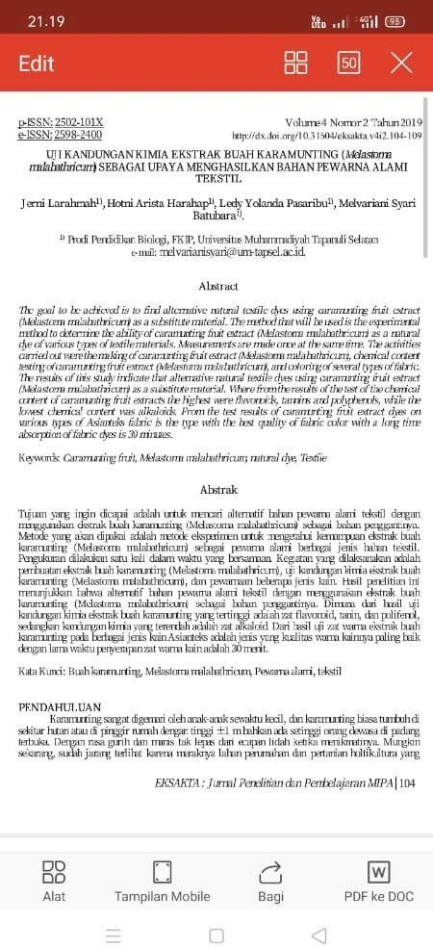

**Studi Literature II**

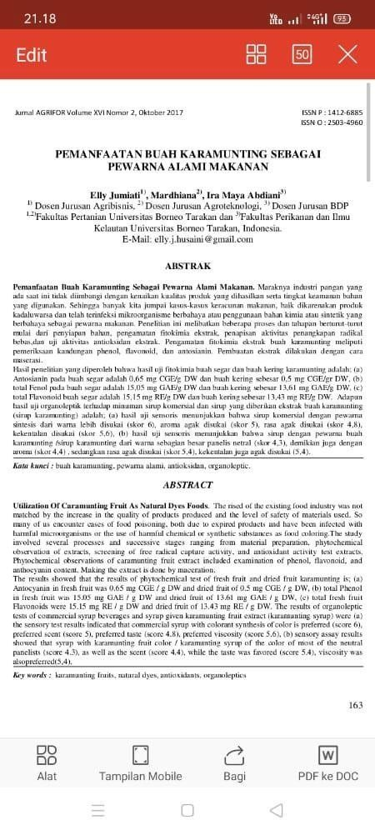

**Studi Literature III**

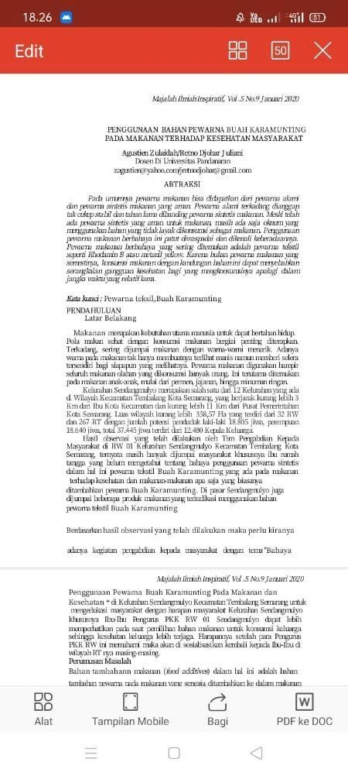

**Lampiran 4 Ethical Clearance**

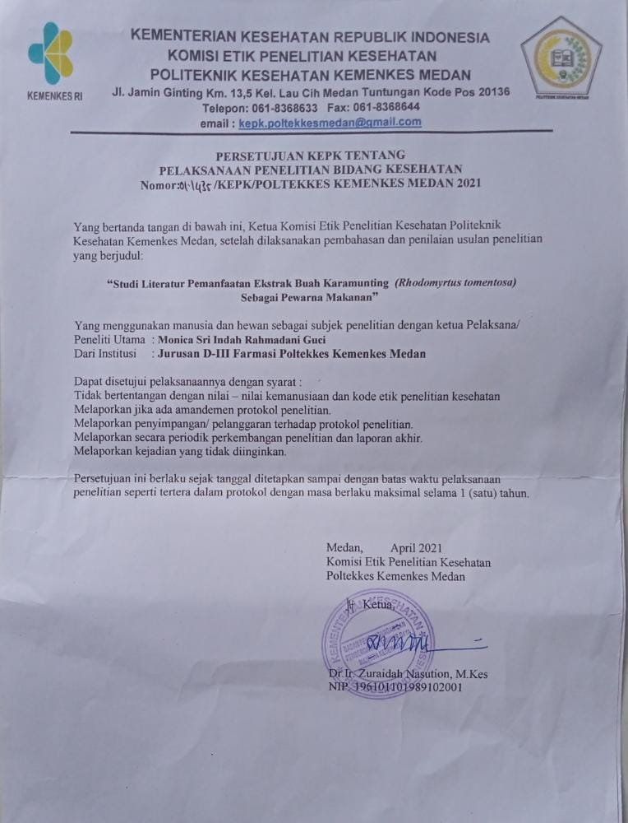

**Lampiran 5 Kartu Bimbingan**

